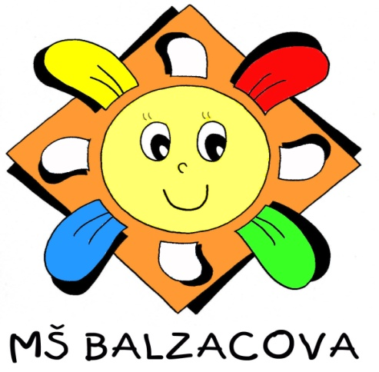 Havířov-Podlesí Balzacova 2/1190 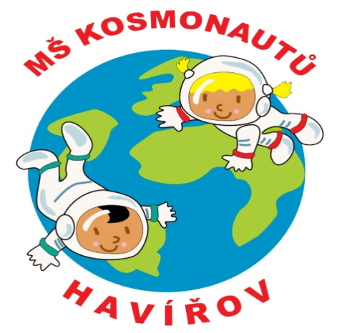

Směrnice a kritéria pro přijímání dětí k předškolnímu vzdělávání

Vnitřní směrnice č. S 1/22/MŠ, aktualizace 28. března 2022

Směrnice upravuje podmínky a organizaci přijímání dětí k předškolnímu vzdělávání dětí v MŠ Balzacova a MŠ Kosmonautů od následujícího školního roku, tj. od 1. 9. 2022.

Vydal: | Mateřská škola Havířov-Podlesí Balzacova 2/1190
 | dne 28. 03. 2022
Schválila: | Ředitelka školy Mgr. Ivana Potyková
Účinnost: | Od 3. května 2022
Závaznost: | Směrnice je závazná pro ředitelku MŠ při rozhodování o přijetí dětí k předškolnímu vzdělávání.

Na základě ustanovení § 34 zákona č. 561/2004 Sb. O předškolním, základním, středním, vyšším odborném a jiném vzdělávání (školský zákon) v platném znění a §2, odst. 2 vyhlášky MŠMT č. 14/2005Sb., o předškolním vzdělávání, ve znění pozdějších předpisů a zákona 500/2004 Sb., správní řád, ve znění pozdějších předpisů, vydávám jako statutární orgán školy tuto směrnici.
Směrnice je součástí organizačního řádu školy.

Článek 1
1. Ředitelka mateřské školy stanoví po dohodě se zřizovatelem místo, termín a dobu podání žádostí o přijetí dětí k předškolnímu vzdělávání od následujícího školního roku a zveřejní je:
- na informační tabuli pro veřejnost v budově mateřské školy (náhradní řešení – vstupní dveře do budovy)
- na webových stránkách mateřských škol:
  - www.msbalzacova.cz
  - www.ms-kosmonautu.cz

Stanovení podmínek pro podávání žádostí o přijetí dětí k předškolnímu vzdělávání pro školní rok od 1.9.2022 do 31.8.2023:
Místo:
- kancelář MŠ Balzacova 2/1190, Havířov-Podlesí
- kancelář MŠ Kosmonautů 4/1319, Havířov-Podlesí
Termín:
- 4. května 2022 od 9,00 do 16,00hod.
- 5. května 2022 od 9,00 do 12,00hod.

Žádosti lze podávat i mimo termín zápisu v průběhu školního roku do naplnění kapacity školy. Pro rozhodování o přijetí dítěte k předškolnímu vzdělávání mimo termín zápisu nejsou stanovena žádná kritéria.

Stanovení podmínek pro podávání žádostí o přijetí dětí k předškolnímu vzdělávání pro školní rok od 1.9.2022 do 31.8.2023 tzv. Zvláštní zápis podle zákona 67/2022 Sb. o opatřeních v oblasti školství v souvislosti s ozbrojeným konfliktem na území Ukrajiny vyvolaným invazí vojs Ruské federace, § 2.
Místo:
- kancelář MŠ Balzacova
- kancelář MŠ Kosmonautů
Termín:
- 7. června 2022 od 9,00 do 16,00hod.
- 8. června od 9,00 do 12,00hod.

2. Žádost o přijetí k předškolnímu vzdělávání podává zákonný zástupce dítěte písemně do Protokolu.
Žádost musí obsahovat tyto náležitosti:
- jméno a příjmení dítěte, datum narození, adresa trvalého bydliště
- jméno a příjmení zákonného zástupce, adresa trvalého bydliště, doručovací adresa, kontakt (e-mail, ID datové schránky, telefonní číslo), podpis

Nemá-li žádost předepsané náležitosti, je podavatel žádosti povinen odstranit jejich nedostatky ve lhůtě 5 pracovních dnů od data podání žádosti.

Současně se Žádostí o přijetí se předkládá Evidenční list, který musí obsahovat tyto náležitosti:
- jméno a příjmení dítěte, datum a místo narození, rodné číslo, státní občanství, mateřský jazyk, adresa bydliště, zdravotní pojišťovna, údaje o zdravotním stavu, očkování – potvrzeno dětským pediatrem
- jméno a příjmení zákonného zástupce, adresa bydliště, telefonní číslo, podpis

Žádost o přijetí a Evidenční list jsou k dispozici na webových stránkách mateřských škol – Dokumenty – formuláře – zápis.

Žádost o přijetí v režimu Zvláštního zápisu
Žádost se podává v českém jazyce (ředitel školy akceptuje i dvojjazyčnou žádost) a podává ji:
- zákonný zástupce dítěte
- osoba, která má dítě svěřené do péče
- obecný opatrovník (určený soudem)
- ústavní zařízení
Musí obsahovat tyto náležitosti:
- jméno a příjmení dítěte, datum narození, adresa trvalého bydliště
- jméno a příjmení zákonného zástupce, adresa trvalého bydliště, doručovací adresa, kontakt (e-mail, ID datové schránky, telefonní číslo), podpis
Současně se Žádostí o přijetí se předkládá Evidenční list, který musí obsahovat tyto náležitosti:
- jméno a příjmení dítěte, datum a místo narození, rodné číslo, státní občanství, mateřský jazyk, adresa bydliště, zdravotní pojišťovna, údaje o zdravotním stavu, očkování – potvrzeno dětským pediatrem
- jméno a příjmení zákonného zástupce, adresa bydliště, telefonní číslo, podpis

Platí povinnost splnit podmínky podle § 50 zákona o ochraně veřejného zdraví, tj. že dítě je očkováno, má kontraindikaci nebo je imunní – prokazuje se potvrzením od praktického lékaře pro děti a dorost v ČR.
Cizinec nemůže podat žádost k zápisu konanému v termínu podle § 34 odst. 2 nebo §36 odst. 4 školského zákona.

Článek 2
3. Dle vyhlášky č. 14/2005 Sb., o předškolním vzdělávání ve znění pozdějších předpisů, se třída mateřské školy naplňuje do počtu 24 dětí. Pro školní rok 2022/2023 je počet volných míst MŠ Balzacova - 22, MŠ Kosmonautů - 15.

4. Předškolní vzdělávání se organizuje pro děti ve věku od dvou do zpravidla šesti let. Dítě mladší tří let nemá na přijetí do mateřské školy právní nárok.
V mateřských školách probíhá předškolní vzdělávání ve třech a čtyřech třídách s heterogenním uspořádáním, tzn., že ve třídě mateřské školy mohou být zařazeny děti od tří do šesti let.

Článek 3
5. O přijetí dítěte k předškolnímu vzdělávání rozhoduje ředitelka ve správním řízení podle zákona č. 561/2004 Sb., školského zákona, v platném znění zákona č. 472/2011 Sb. a v souladu se zákonem č. 500/2004 Sb., správní řád, ve znění pozdějších předpisů.
6. Ředitelka mateřské školy stanovila za účelem zápisu dětí k předškolnímu vzdělávání pro školní rok 2022/2023 kritéria, podle kterých bude postupovat při rozhodování o přijetí dítěte předškolnímu vzdělávání v mateřské škole v případech, kdy počet žádostí podaných zákonnými zástupci dětí překročí stanovený počet dětí na jednu třídu dle vyhlášky č. 14/2004 Sb., o předškolním vzdělávání, ve znění pozdějších předpisů.
7. O přijetí dítěte dle § 16 odst. 9, se zdravotním postižením, rozhoduje ředitelka školy na základě písemného vyjádření školského poradenského zařízení, popřípadě také registrujícího lékaře.
Kritéria pro přijímání dětí:
- přednostně se přijímají děti v posledním roce před zahájením předškolní docházky, jejich vzdělávání je povinné, s trvalým pobytem ve spádovém obvodu stanoveným Zastupitelstvem města Havířova Obecně závaznou vyhláškou, kterou se stanoví spádové obvody mateřských škol zřizovaných statutárním městem Havířov
- dále děti s trvalým pobytem ve spádovém obvodu, které dovrší před zahájením školního roku 4 let = 18b.,
- dále děti s trvalým pobytem ve spádovém obvodu, které dovrší před zahájením školního roku 3 let = 16b.,
- poté se přijímají děti mladší 3 let s trvalým pobytem ve spádovém obvodu, které nejdéle k 31. 12. 2022 dosáhnou věku tří let = 15b.,
- naposledy děti, s trvalým pobytem ve spádovém obvodu, které dosáhnou 3 let po 1. 1. 2023 = 13b.
- zohledněno bude také vzdělávání sourozence v mateřské škole = 2b.
- při shodnosti bodů bude rozhodovat datum narození

Seznam přijatých dětí pod přiděleným registračním číslem zveřejní ředitelka školy na webových stránkách mateřských škol, vyvěsí na budovách škol nejpozději do 30 dnů ode dne zápisu.

V Havířově dne 28. 3. 2022 Mgr. Ivana Potyková,
ředitelka školy

